№54(10119) 18 октября 2022 г.
ШАПКИНСКИЙ ВЕСТНИК
Официальное издание органов местного самоуправления
Шапкинского сельсовета

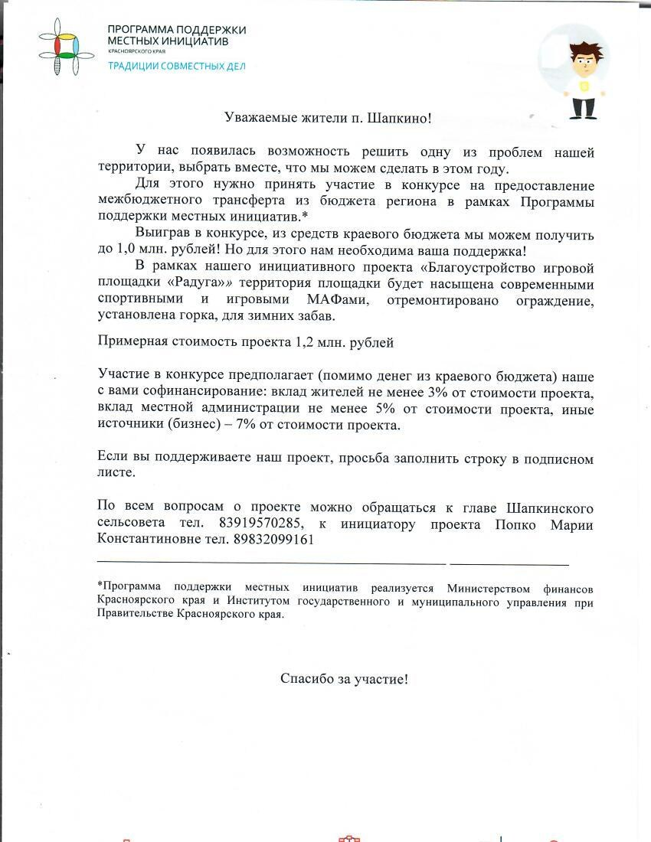

Отпечатано в администрации Шапкинского сельсовета на персональном компьютере по адресу: Россия, Красноярский край,
Енисейский район, п. Шапкино, ул. Центральная, 26, тел. 70-285 Распространяется бесплатно. Тираж

